- Punkt WIFI na skrzyżowaniu Brazylijska - Międzynarodowa

Słup : ZOSM
Rys . 1 Rzut umieszczenia punktu WIFI nr 1

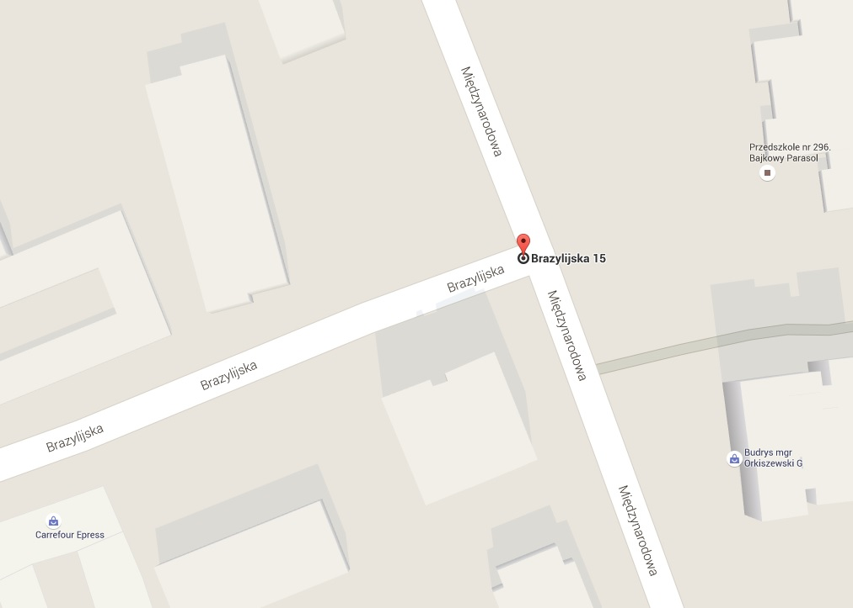
Rys. 2 Zdjęcie satelitarne punktu nr 1

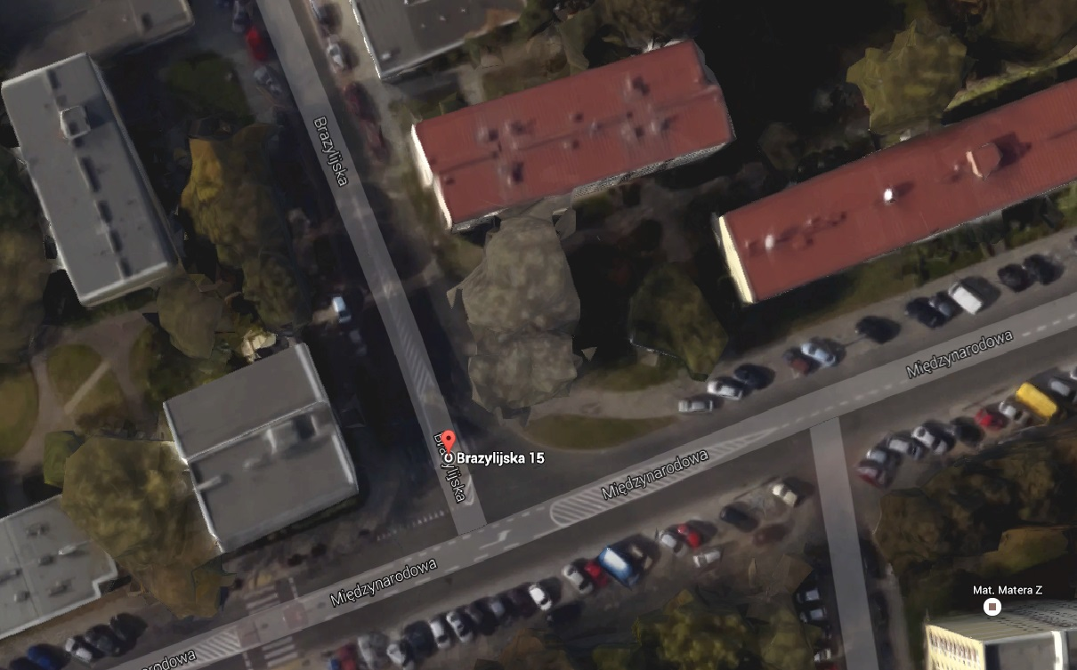

Rys. 3 Foto słupa na którym ma być umieszczony punkt WIFI 1
